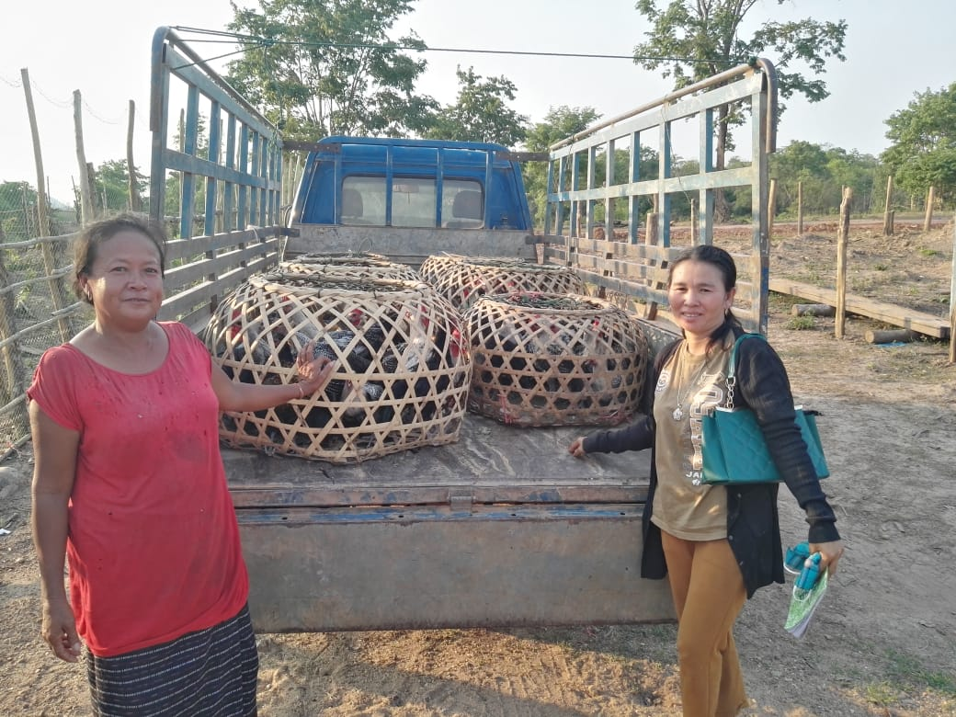

*ໂດຍ: ແສງເພັດ ວັນນະວົງ*

“ການສ້າງຕັ້ງ ກຸ່ມຊ່ວຍເຫຼືອຊຶ່ງກັນ ແລະ ກັນ ໂດຍພາຍໃຕ້ການສະໜັບສະໜູນຂອງກອງທຶນຫຼຸດຜ່ອນຄວາມທຸກຍາກ (ທລຍ) **ແມ່ນວິທີໜຶ່ງ ທີ່ສ້າງຄວາມເຂັ້ມແຂງໃຫ້ແກ່ຄອບຄົວ ໃນການແກ້ໄຂຄວາມທຸກຍາກດ້ວຍຕົນເອງ ບົນພື້ນຖານການປຶກສາຫາລື ຫຼື ຊ່ວຍເຫຼືອຈາກສະມາຊິກຜູ້ອື່ນໆພາຍໃນກຸ່ມ**”

ຜ່ານການເຂົ້າເປັນສະມາຊິກກຸ່ມຊ່ວຍເຫຼືອ ຊຶ່ງກັນ ແລະ ກັນ ມາໃນໄລຍະເກືອບ 3 ປີ ຂອງ ທ່ານ ນ. ເທບມະນີ ປະຊາຊົນບ້ານແກ້ງກີ, ເມືອງເຊໂປນ, ແຂວງສະຫວັນນະເຂດ ໃນນັ້ນໄດ້ຖືເອົາການລ້ຽງໄກ່ເປັນການກິດຈະກຳສ້າງລາຍຮັບເສີມຂອງຄອບຄົວ. ເບື້ອງຕົ້ນລາວໄດ້ກູ້ຢືມເງິນນໍາກອງທຶນພັດທະນາຂອງບ້ານ 3 ລ້ານກີບ ເພື່ອຊື້ຕູ້ຝັກໄຂ່ ແລະ ຊື້ແມ່ພັນໄກ່ ແຕ່ດຽວນີ້ໄດ້ສົ່ງຕົ້ນທຶນຄືນໝົດແລ້ວ.

ມາຮອດໄລຍະນີ້ ລາວໄດ້ລ້ຽງໄກ່ເປັນຊຸດໆລະ 200 ໂຕ ລ້ຽງໃນໄລຍະ 4 ເດືອນກໍໄດ້ຂາຍ ໂດຍໃຊ້ຕົ້ນທຶນປະມານ 8 ພັນກີບ ຕໍ່ໂຕ. ໂຕໜຶ່ງຈະໜັກປະມານ 1 ຫາ 1.2 ກິໂລ ຂາຍໃນລາຄາ 35 ພັນກີບ ຕໍ່ກິໂລ ຫຼື ຂາຍໄດ້ປະມານ 35 ພັນ ຫາ 42 ພັນກີບ ຕໍ່ໂຕ (ແມ່ຄ້າມາຊື້ຢູ່ເຮືອນເລີຍ). ສະເລັ່ຍລາຍຮັບທັງໝົດ ໄດ້ປະມານ 6 ລ້ານ 4 ແສນກີບ ຫຼື ປະມານ 1 ລ້ານ 6 ແສນກີບຕໍ່ເດືອນ ຊຶ່ງເປັນລາຍຮັບທີ່ດີພໍສົມຄວນ ຖ້າທຽບໃສ່ຢູ່ເຂດຊົນນະບົດ ແລະ ສາມາດແກ້ໄຂຄວາມທຸກຍາກຂອງຄອບຄົວໄດ້ໂດຍພື້ນຖານ.